Итоговый протокол
муниципальный этап областной краеведческой викторины «Мир вокруг нас»

18.03.2021 Центр туризма и краеведения
Бардина, 5
Младшая группа 1-2 классы
№ | ОУ | Представитель | Ф.И. | Кол-во баллов | Место
1. | МБОУ «Лицей №34» | Савинова Л.А.  Башлыкова И.В. | Стасиков Леонид  Буймов Иван  Мельник Таисия  Мамотюк Лев  Махнева Вероника  Романенко Василиса | 19,6 | I
2. | МБОУ «СОШ №55» | Фролова Ю.В.  Киселева Ю.В. | Васёха Елизавета  Киселева Милана  Стенин Ярослав  Савченко Егор  ТолстыкоДарина | 19,5 | I
3. | МБНОУ «Гимназия №17» | Кудрявцева Л.В.  Сорокина Т.А. | Алабина Арина  Будаев Данил  Горохова Ксения  Ломакина Алена  Язовская София | 19,1 | I
4. | МБ НОУ «Лицей №11» - 2 | Кудрявцева Л.В.  Романовская М.В.  Бобровская И.Н. | Воротникова Виктория  Дешевых Матвей  Дятлова Вероника  Кузнецов Владимир  Кузнецов Михаил | 18,6 | I
5. | МБОУ «СОШ №91» | Амелина М.С.  Коляко С.И.  Рагозина С.В. | Крыжановская Мария  Корешкова Ярослава  Хуторанская Александра  Кулишкина Мария  Меркель Варвара | 18,27 | I
6. | МБОУ «СОШ №55» | Квач О.А.  Чумова Н.А. | Васенин Матвей  Решетов Михаил  Полянский Федор  Нестеров Владислав  Старикова Алена | 17,15 | I
7. | МБ НОУ «Лицей №11» - 1 | Кудрявцева Л.В.  Романовская М.В.  Бобровская И.Н. | Адамцев Александр  Адамцев Николай  Кошелева Инна  Савиных Макар  Титов Алексей | 16,4 | II
8. | МНБОУ «Лицей №76» | Загорская Н.С.  Переходова М.А. | Киселева Полина  Кошева Софья  Паршаков Максим  Шалкевич Данил | 15,5 | II
9. | МБОУ «Гимназия №73» | Тюленева И.П. | Абрамов Петр  Орехова Анастасия  Селезнев Леонид  Туева Юлия  Черепанов Матвей | 14,9 | II
10. | МБОУ «СОШ №8» | Милицина Ю.С. | Сергадеев Вадим  Лунькова Мария  Вяткина Полина  Сергеев Артем  Битнер Алена | 14,1 | II
11. | МБОУ «СОШ №22» | Оруджова Н.А.  Ляпина Т.С.  Антонова Т.С. | ФарходоваЗухра  Сумин Андрей  Голубев Илья  Голубев Савелий  Турдалыуулу Альбина | 13,75 | III
12. | МБОУ «СОШ №55» | Андрюшкина Е.С.  Мусохранова С.И.  Королева И.А. | Балакин Илья  Бондарь Екатерина  Ройзен Семен  Тареева Ксения  Белорукова Анфиса | 12,45 | III
13. | МБНОУ «Гимназия №17» -2 | Кудрявцева Л.В.  Шульц О.В. | Болохнина Эвелина  Загарин Павел  Калибин Максим  Пушнин Егор  Шампаров Михаил | 12,25 | III
14. | МБНОУ «Гимназия №17» -1 | Кудрявцева Л.В.  Шульц О.В. | Сержантов Контастин  Насонова Елизавета  Неустроева Ксения  Сасова Алиса  Удалова Дарья | 11 | III
15. | МБОУ «ООШ №103» | Миненкова И.В.  Вутянова Г.Б. | Зыбенкова Каролина  Маслов Александр  Косолапова Аврора  Томин Александр  Комарова Марина | 10,57 | 4-19
16. | МБОУ ДО «ГДДЮТ» | Регер С.В. | Яковчук Ангелина  Липушкина Василина  Радченко Денис | 10,15 | 4-19
17. | МБОУ «СОШ №37» | Зенкова И.Н. | Овсянникова Софья  Кнутовицкая Анастасия  Овчинникова Эмилия  Кузеванова Полина  Фрольянов Назар | 9,62 | 4-19
18. | МБОУ «ООШ №103» | Тенекова Н.В.  Королева К.А. | Токторалиев Нурсултан  Шамишев Мирон  Куцева Виктория  Тедешвили Леван  Манько Дмитрий | 9,35 | 4-19
19. | МБОУ «ООШ №1» | Шумкина А.О. | Кононов Максим  Сковронская Ева  Филенко Сергей  Харлов Марк  Черешнева Марина | 4,15 | 4-19
Критерии: 19,6-16,6 (100-85%) - 1 место
16,5 – 13,7 (84-70%) - 2 место
13,6 – 10.7 (69-55%) - 3 место
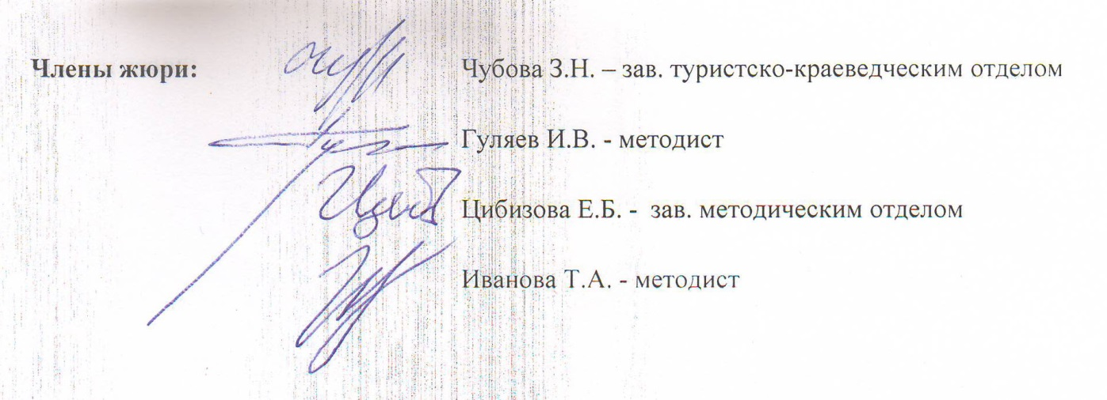
Итоговый протокол
муниципальный этап областной краеведческой викторины «Мир вокруг нас»

19.03.2021 Центр туризма и краеведения
Бардина, 5
Старшая группа 3-4 классы
№ | ОУ | Представитель | Ф.И. | Кол-во баллов | Место
1. | МБОУ «Лицей №34» | Савинова Л.А.  Пацуло Н.А. | Атаманченко Александр  Башкатова Мария  Костикова Екатерина  Попов Андрей  Подлягина Дарья  ТолкуноваДалила | 25,0 | I
2. | МБОУ «СОШ №13» | Дубовик С.Т.  Юрочкина А.В. | Рассолов Назар  Карякин Егор  Хлебалин Матвей  Вишнякова Ксения  Чернов Денис | 24,9 | I
3. | МБОУ «Лицей №34» - 1 | Савинова Л.А.  Павлова А.В. | Моисеенко Захар  Балабанов Кирилл  Корчагин Даниил  Кузнецова Мария  Хлебникова Мария | 24,0 | I
4. | МБОУ «СОШ №55» | Татаревская Т.Г.  Богданова М.В. | Угрюмов Артем  Мележик Маргарита  Папель Екатерина  Григоренко Анастасия  Исаенко Анастасия | 23,6 | I
5. | МБОУ «Лицей №34» - 2 | Савинова Л.А.  Павлова А.В. | Барков Александр  Боков Дмитрий  Дьяченко Тимофей  Сметанникова Дарья  Хамитова Маргарита | 23,5 | I
6. | МБОУ «Лицей №34» | Бакланова В.П.  Шевцова М.В. | Тропин Матвей  Лукьяненко Софья  Грудинин Кирилл  Бахарев Роман  Меркушева Дарья | 23,5 | I
7. | МБОУ «СОШ №55» | Татаревская Т.Г.  Борисова О.А. | Лучшева Виктория  Кудинова Анна  Зоболева Елизавета  Бажуков Артем  Уварова Тамара | 23,3 | I
8. | МБОУ «Лицей №34» | Бакланова В.П.  Башкатова Е.В. | Клюев Александр  Бороков Марк  Брод Варвара  Пупышева Валерия  Хосянова Виктория | 23.3 | I
9. | МБОУ ДО «ГДДЮТ» | Загорская Н.С. | Артищева Алена  Федоренко Илья  Скрипова Валерия  Соколова Дарья | 23,0 | I
10. | МБОУ «СОШ №8» | Коренкова Е.Л. | Банкова Евгения  Гранкин Тимофей  Иванов Егор  Новиков Роман  Ларюков Алексей | 22,9 | I
11. | МКУ СРЦН «Уютный дом» | Загорская Н.С.  Голубева Л.Б. | Степанова Анна  Зайцева Надежда  Петрушкин Захар  Колков Иван  Кутявина Мирослава | 21,5 | I
12. | МБНОУ «Гимназия №17»-1 | Кудрявцева Л.В. | Кудашкин Михаил  Полетаев Тимур  Чернецов Матвей  ШекиладзеАмиран  Колесник Семен | 21,5 | I
13. | МБУ ДО «Станция юных натуралистов» - МБОУ «Лицей №34» | Фирсова Т.В.  Шевцова М.В. | Гулик Мария  Мишкова Людмила  Бедарев Никита  Осипова Ольга  Тихонов Дмитрий | 21,0 | II
14. | МБОУ СОШ №101» | Парчутова А.И. | Иванцов Андрей  Краснов Ростислав  Марданов Руслан  Шлыков Александр  Осипов Федор | 21,0 | II
15. | МБОУ «СОШ №92» | Осипова Г.В. | Абрамова Виктория  Акулина Виктория  Николаева Анжела  Турушева София  Ильин Максим | 17,0 | II
16. | МБОУ «ООШ №103» | Белозерова Е.А.  Романова Е.С. | Шелгачев Сергей  Жабаралиев Тимур  Астраханцева Арина  Костарева Арина  Фролова Елена | 15,7 | III
17. | МБОУ «СОШ №22» | Малинина Л.В. | Дёмин Михаил  Садовый Мирослав  Каримжанов Абдула  Фокина Виктория  Клочкова Доминика | 14,0 | III
18. | МБНОУ «Гимназия №17»-2 | Кудрявцева Л.В. | Бессонова Алена  Иванова Ангелина  Коваленко Мария  Овчинникова Полина  Проскурякова Ульяна | 13,0 | 4-20
19. | МБОУ «СОШ №37» | Пятыгина М.С. | Гилева Полина  Чурикова Арина  Казеев Семен  Замула Виктория  Долматова Полина | 11,5 | 4-20
20. | МБОУ «Гимназия №73» | Ланчекова Ж.Ю. | Потапов Володар  Чувиковский Кирилл  Горькова Вероника  Бельченко Глеб  Скрынникова Виктория | 7,7 | 4-20
Критерии: 25-21,25 (100-85%) - 1 место
21,20 – 17,5 (84-70%) - 2 место
17,4-13,75 (69-55%) - 3 место

